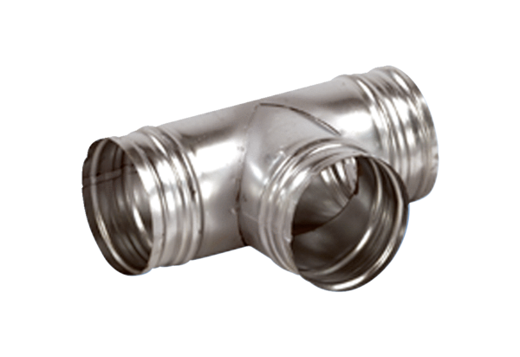90°-os elágazó AB 200-180Csomagolási egység: 1 darabVálaszték: K
Termékszám: 0055.0386Gyártó: MAICO

